引用本文：谭跃刚，崔任鑫，刘繄. 高温大应变光纤传感器性能劣化观测与失效机理分析[J]. 光通信技术，2021，45（9）：15-19.

高温大应变光纤传感器性能劣化观测与失效机理分析
谭跃刚，崔任鑫，刘 繄*
（武汉理工大学 机电工程学院，武汉 430070）
摘要：为了进一步优化和改进光纤传感器的固定方式，设计了一种金属焊片式非本征型法布里-珀罗（F-P）光纤传感器，并对其进行了实验观测。研究分析了在1200 ℃高温环境下不同焊接固定方式的F-P光纤传感器的失效机理。对在1200 ℃高温下失效的实验样件进行了观测与分析，利用有限元分析方法对实验样件进行仿真和计算，并结合实际的光谱信号变化来研究其具体的失效过程，结果表明不同的焊接固定方式会对传感器产生不相同的力学影响，从而影响传感器的寿命。
关键词：高温；大应变；法布里-珀罗光纤传感器；失效机理分析
中图分类号：TN914 文献标志码：A 文章编号：1002-5561（2021）09-0015-05
DOI：10.13921/j.cnki.issn1002-5561.2021.09.004 开放科学（资源服务）标识码（OSID）：
Performance degradation observation and failure mechanism analysis of high temperature and large strain optical fiber sensor
TAN Yuegang, CUI Renxin, LIU Yi*
（School of Mechanical Engineering, Wuhan University of Technology, Wuhan 430070, China）
Abstract: In order to further optimize and improve the fixed mode of optical fiber sensor, an extrinsic Fabry-Perot(F-P) optical fiber sensor with metal solder chip is designed and experimentally observed. The failure mechanism of F-P optical fiber sensor with different welding fixed mode at 1200 ℃ high temperature is studied and analyzed. The experimental samples that failed under 1200 ℃ high temperature are observed and analyzed. The finite element analysis method is used to simulate and calculate the experimental samples and the actual spectral signal changes are combined to study the specific failure process. The result show that different welding fixed mode will have different mechanical effects on the sensor, which will affect the life of the sensor.
Key words: high temperature; large strain; Fabry-Perot optical fiber sensor; failure mechanism analysis

0 引言
高温环境下的大应变测量一直是困扰航空发动机研制的一项难题。传统高温应变测量技术一般采用应变片，但是应变片是金属材料，在高温环境下极易氧化，严重影响测量精度。另外，应变片的固定也存在一定问题，常用的有机物胶结剂难以耐受500 ℃以上的高温；无机胶结剂由陶瓷材料构成，虽然可以耐受1000 ℃以上的高温，但是其热膨胀系数很小，与基底叶片容易造成热应力失配，最终导致传感器脱落，无法完成应变测量。光纤由石英材料构成，其熔点为1700 ℃，是理想的高温传感载体。目前，常用于应变测量的光纤传感器有光纤布喇格光栅（FBG）传感器和基于法布里－珀罗（F-P）干涉仪的光纤传感器。其中，FBG传感器在工作环境温度超过1200 ℃时会发生光栅退化导致传感器的正常工作时间短，而F-P光纤传感器在高温环境下进行应变测量的应用更为广泛^{[1]}。LEE C E等人^{[2]}在F-P光纤传感器的入射端和反射端涂覆100 nm的TiO2薄膜，再将其熔接在一起制成一段长为1.5 mm的单模光纤，这种传感器可测量的最高温度为1050 ℃。JINESH M等人^{[3]}在单模光纤中利用金属Cr制作金属反射层，将金属反射层和光纤端部形成的F-P腔用于温度的测量并使用毛细玻璃管进行封装，实验证明该传感器能在1100 ℃的高温环境下稳定运行300 h。WANG B等人^{[4]}利用蓝宝石光纤制造的F-P传感器可耐受温度高达1550 ℃，但蓝宝石光纤的多模传输特性会导致其反射光谱谱形复杂，易受环境的影响，解调困难。因此，单模石英光纤成为目前1200 ℃高温大应变测量的唯一可行材料。单模石英光纤应变传感器已经应用多年，但是对于1200 ℃高温环境下的大应变测量，还没有一种较为合适的F-P光纤传感器，究其原因在于传感器可靠性低、寿命短，无法满足应用需求。为解决以上问题，本文针对高温大应变测量需求，设计金属焊片固定式非本征型F-P光纤传感器。

1 F-P光纤传感器高温破坏试验
1.1 传感器结构原理及实验观测装置
本文设计了一种可应用于高温大应变领域的全金属焊接固定的非本征型F-P光纤传感器，该传感器由2根耐高温单模光纤（型号为长飞公司HT9/125光纤，外径为125 μm）、1段石英毛细管（内径为127 μm，外径为500 μm）以及3片耐高温焊片（材料为718镍基合金，厚度为1 mm）组成。实验采用标准拉伸基片，材料为DZ125镍基合金，其尺寸根据GB/T 4338-2006金属材料高温拉伸实验方法确定，传感器结构和具体尺寸如图1（a）所示。为了构成高质量F-P腔，2根光纤在装配之前先用专用光纤切割刀进行切割，形成标准反射平面，再用酒精反复清洗，清洗后将光纤插入毛细管中。由于光纤外径与石英毛细管内径只有2 μm差别，所以装配工作在微操作平台完成，装配示意图如图1（b）所示。显微镜下测量10个F-P光纤传感器样品，样品的F-P腔长在100~200 μm之间。最后，3片焊片通过压点焊方式将2根光纤及毛细管分别固定在金属基片上。与传统的高温陶瓷胶固定方式相比，金属焊接方式在高温下固定的可靠性更高，在高温环境中能耐受的时间更长。
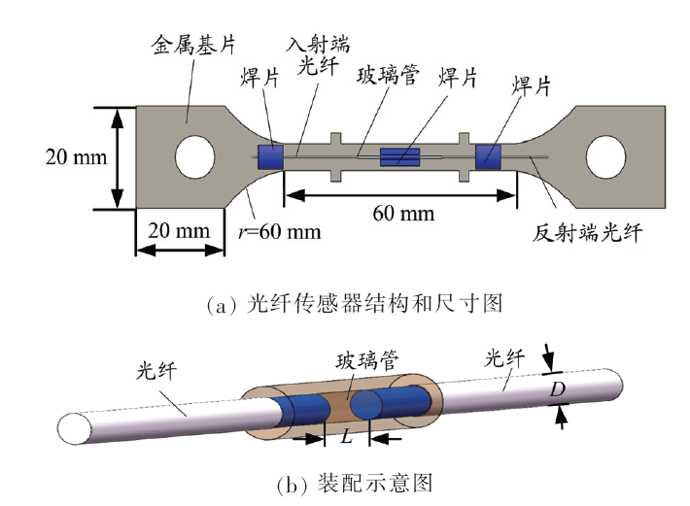
图1 光纤传感器结构
为了研究传感器失效行为，本文设计了传感器在高温大应变环境下的光谱连续观测系统，如图2所示。观测装置由高温管式炉、光谱解调仪和计算机等组成。光谱解调仪内自带宽带光源（光谱范围为1528~1570 nm），发出的宽带光通过光纤传导至F-P光纤传感器，在F-P腔的2个玻璃端面反射；2束回光在进入光谱解调仪后发生干涉，形成类似正弦信号的干涉光谱，光谱解调仪通过腔长解调算法计算出F-P的腔长，计算机对干涉光谱数据和腔长数据进行同步采集与保存。实验观测装置中所用的高温管式炉型号为OTF-1200X-S，最高工作温度为1200 ℃，温度可由计算机程序控制，光谱解调仪是课题组自制仪器，光谱测量腔长分辨率为10 pm，计算机上数据采集程序为自制程序。
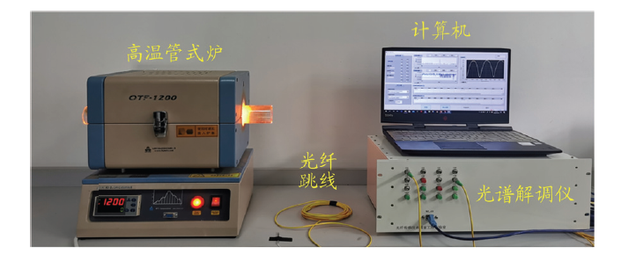
图2 实验观测装置实物图
1.2 试验准备与试验观测
在管式炉温度升至1200 ℃且稳定10 min后，先将固定F-P光纤传感器的耐拉伸基片从炉管一端缓慢推入炉管的中心位置。然后，将炉管的两侧管口放置隔热陶瓷，减少炉管内热量的流失，保持炉管内温度在1200 ℃不变。最后，通过光谱解调仪持续记录F-P光纤传感器的腔长和光谱数据，直至传感器失效为止。实验共进行10次，基片材料与焊片材料均相同。

2 实验结果分析
2.1 传感器破坏形式分类
本文对10个F-P光纤传感器进行1200 ℃的高温实验，实验结束后取出各传感器，检查其失效情况，发现7件样品发生了光纤断裂的现象，且断裂位置均集中在焊片与毛细管之间；2件样品发生了光纤的翘曲现象；1件样品的入射端光纤发生断裂现象，反射端光纤发生了翘曲现象。入射端和反射端的光纤翘曲和断裂均是导致F-P传感器性能变化或传感器失效的原因。实验中F-P光纤传感器的具体失效情况如表1所示。
表1 F-P光纤传感器失效情况
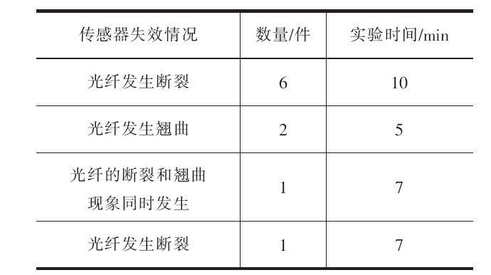
2.2 失效信号全过程监测与分析
本文选取表1中实验时间为7 min且光纤既发生断裂又发生翘曲的一件样品进行分析。首先，通过传感器初始状态的光谱计算可得F-P光纤传感器的初始腔长为500 μm。然后，通过光谱解调仪记录腔长在0~500 s的读数变化，绘制出腔长-时间曲线图如图3所示。在0~T₁时间段，F-P光纤传感器还未放入炉管内，为处于室温下的初始状态。T₁~T₂时间段是金属基片放入1200 ℃的炉管内，试件快速升温的过程。随着温度升高，金属基片迅速产生热膨胀，带动F-P光纤传感器的腔长不断增大。T₂~T₃时间段对应金属基片的温度达到1200 ℃以后，此时F-P光纤传感器仍然处于正常工作阶段，可以看出传感器腔长在这段时间内基本不变，根据光谱解调仪记录的腔长数据计算出该时间段内测量误差范围在1.8%以内。在T₃~T₄时间段，焊接了F-P光纤传感器的金属基片在管式炉内未受到任何外界的影响，且在管式炉温度稳定的情况下，传感器测得的腔长数据出现明显的波动，测量误差最大达到了17.8%，这说明传感器开始失效，这种失效过程的发生原因需要进一步探究。
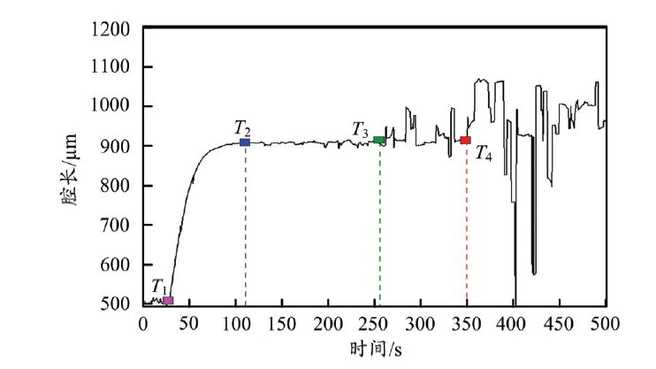
图3 F-P光纤传感器的时间-腔长曲线图
本文对T₁、T₂、T₃和T₄这4个时刻光谱数据进行分析，对应的光谱图及幅频特性曲线如图4所示。可以看出，在T₁时刻，其幅频特性曲线中F-P光纤传感器干涉信号（即主频信号成分项）在频率为0.1 nm⁻¹附近，且与其它频率的噪声相比，主频信号的振幅较大。随着温度升高至1200 ℃且稳定（即T₂~T₃时间段），F-P光纤传感器干涉信号的频率增大至0.7 nm⁻¹附近，且与初始状态相比，主频信号的振幅有所降低。从T3时刻以后，传感器开始进入失效阶段，其主频信号振幅降低，噪声信号的振幅增大。
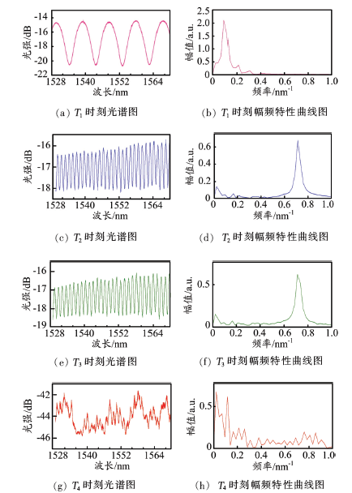
图4 T₁、T₂、T₃和T₄时刻的光谱图的幅频特性曲线图

3 失效机理的理论分析
3.1 焊接工艺热应力破坏假设
本文根据对实验后的失效样品进行观测研究发现，大量的F-P光纤传感器会出现光纤断裂且断裂的位置都集中在石英毛细管和焊片之间，这说明存在明显的力学作用过程，考虑是焊片在高温作用下产生的热应力对光纤造成了破坏。由于焊片是手工焊接到基片上的，焊点位置及焊片方向均有可能对光纤上的热应力造成影响，因此本文应用ANSYS Workbench有限元分析软件对对称焊接和非对称焊接2种情况的F-P光纤传感器失效机理进行建模分析。
3.2 对称焊接固定F-P光纤传感器的失效机理分析
光纤被金属焊片固定在金属基片上的横断面^{[4]}如图5（a）所示，焊点为左右对称分布，如图5（b）所示。将环境温度升至1200 ℃以后，基片与焊片的状态如图6（a）所示。将金属基片和焊片之间的最大垂直距离设为h。室温初始状态下，其与为125 μm（即光纤的外径），随着温度升高，金属发生热膨胀效应，最大垂直距离h在不断下降，最大垂直距离h和温度的关系如图6（b）所示。可以看出，当温度达到1200 ℃时，光纤在垂直方向上最大垂直距离h的变化量为125 μm-112.98 μm=13.02 μm。
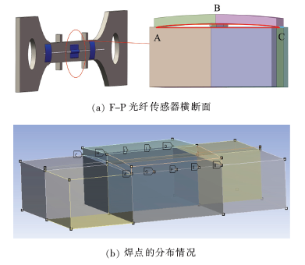
图5 F-P光纤传感器横断面和焊点分布情况
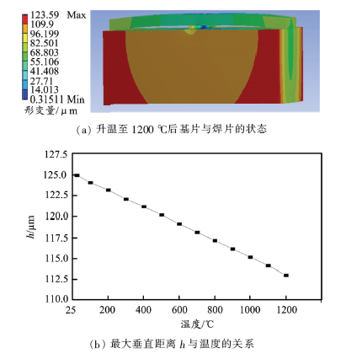
图6 温度对基片与焊片状态和最大垂直距离h的影响
由于最大垂直距离h在不断下降，金属基片和焊片会对两者之间的光纤产生挤压作用，使光纤在露出焊片的地方产生沿垂直方向的形变，如图7（a）所示，这是光纤发生翘曲现象的原因。这种翘曲会导致两端光纤存在角度的倾斜（如图7（b）所示），使传输的光发生损耗，倾斜角与温度的关系如图7（c）所示。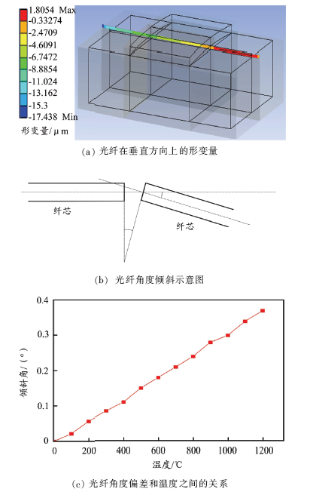
图7 温度对光纤性状的影响
可以看出，当温度达到1200 ℃时，倾斜角Φ约为0.37°。角度倾斜产生的损耗的计算公式为：
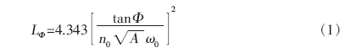
其中，n₀为中心折射率，$\sqrt{A}$为聚焦常数，ω₀为高斯光束的模场半径。本次实验采用纯石英光纤，其中心折射率、聚焦常数和高斯光束的模场半径均与单模光纤相似，故取n₀=1.468，$\sqrt{A}$=0.326 mm⁻¹，ω₀=5.05 μm，根据式（1）计算得到倾斜角对应光强损耗的关系如图8所示。
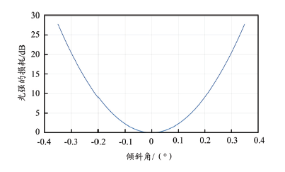
图8 倾斜角与光强损耗的关系
结合图4和图8可知，在1200 ℃时光纤两端之间的倾斜角导致光强损耗了26 dB。当F-P光纤传感器在1200 ℃下正常工作时，其波长对应的光强最大值为-16.5 dB，最小值为-18 dB；当光纤在1200 ℃发生角度倾斜时，波长对应光强的最大值为-42.5 dB，最小值为-44 dB，倾斜角（0.37°）导致光强损耗了26 dB，此时F-P腔干涉部分光强与光谱解调仪的噪声强度近似，导致F-P光纤传感器无法测得准确的应变值，即传感器失效。
3.3 不对称焊片固定光纤传感器的失效机理分析
室温20 ℃下不对称焊接方式的焊点分布如图9（a）所示。当温度升至1200 ℃以后，焊片会发生形变，此形变使光纤产生偏离轴线的位移，导致光纤弯曲，光纤偏离轴线的位移如图9（b）所示，最大位移达到了2.0794 μm。
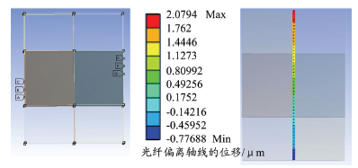
图9 室温下不对称焊接方式的焊点分布和在1200 ℃高温时光纤偏离轴线的位移
本文根据对传感器微观行为的变化观测并结合仿真结果可知，以焊接的方式将光纤传感器固定于金属基片上，在高温下焊片和金属基片都会发生热膨胀效应，导致处于焊片和金属基片之间的光纤受到剪切力的作用。因光纤受力面积很小，所以金属的热膨胀会导致光纤收到的剪切应力很大，从而使光纤发生垂直于光纤轴线方向的翘曲现象，光纤的垂直度不能得到保证。此时，F-P腔内入射端和反射端的光纤对称性下降，导致光谱的对比度逐渐下降。当光纤所受应力大于光纤极限翘曲强度时，光纤就会发生断裂，从而导致F-P光纤传感器失效。另外，若焊接片不是完全对称的正方形，焊接处会对光纤产生弯曲应力，和热膨胀产生的剪切应力的影响一样，会使光纤在平行于光纤轴线方向的平面产生弯曲现象，也会使F-P腔内两端光纤的对称性下降，导致F-P光纤传感器失效。

4 结束语
本文针对在1200 ℃高温测试环境下非本征型F-P光纤传感器因其固定方式而易失效的问题展开了研究，得到了焊接固定方式与F-P光纤传感器失效之间的联系，总结了目前F-P光纤传感器的性能在高温环境下测量时受固定方式（焊片焊接）的具体影响规律。本文的研究成果可以作为优化和改进传感器固定方式的参考，以减小机械安装工艺对传感器性能的制约，对后续提高F-P光纤传感器在高温环境下的使用寿命和性能提供了理论依据。光纤传感器的固定方式还有很多，本文仅讨论了使用焊片固定传感器的这一种固定方式在高温下导致传感器失效的原因，在后续的研究中，其它固定方式（如高温粘接剂的胶结）导致光纤传感器失效的原因也值得进一步研究和探讨。

参考文献：
[1] LIU C Y. Highly stretchable hybrid silica/polymer optical fiber sensors for large-strain and high-temperature application[J]. Optics express, 2019, 27（15）: 20107-20116.
[2] LEE C E, ATKINS R A, TAYLOR H F. Performance of a fiber-optic temperature sensor from 200 to 1050℃[J]. Optics Letters, 1988, 13（11）:1038-1040.
[3] JINESH M, OLIVER S, DIMITRIOS P, et al. In-fiber Fabry-Perot cavity sensor for high-temperature applications[J]. Journal of Lightwave Technology, 2015, 33（12）：2419-2425.
[4] WANG B, NIU Y, ZHENG S, et al. A high temperature sensor based on sapphire fiber Fabry-Perot interferometer[J]. IEEE Photonics Technology Letters, 2020, 32（2）: 89-92.
收稿日期：2021-03-08。
基金项目：国家重大科技专项（2017-V-0003-0052）资助。
作者简介：谭跃刚（1959—），男，教授，博士生导师，1983 年、1989 年于重庆大学分别获得学士、硕士学位，2005 年于武汉理工大学获得博士学位，主要从事机器人及其控制、控制理论与应用、机械装备动态监测技术与应用方面的研究工作。
*通信作者：刘繄（1980—），男，讲师，硕士生导师，主要从事光纤传感技术及其在机床中的应用方面的研究工作。

